KẾ HOẠCH DẠY HỌC
Môn học: Toán
Tên bài học: Phép trừ (không nhớ) trong phạm vi 1000 (tiết 2) tiết: 141
I. Yêu cầu cần đạt.
1. Kiến thức, kỹ năng :
- Biết cách đặt tính và thực hiện phép trừ (không nhớ) trong phạm vi 1000.
- Vận dụng được kiến thức, kĩ năng về phép trừ đã học vào giải bài tập, các bài toán thực tế liên quan đến phép trừ (không nhớ) trong phạm vi 1000.
- Thông qua việc tìm kết quả các phép cộng (không nhớ) trong phạm vi 1000.Hs có cơ hội được phát triển năng lực tư duy, lập luận toán học, năng lực giải quyết vấn đề, năng lực giao tiếp toán học.
2. Năng lực.
- Góp phần phát triển năng lực chung: Giao tiếp – hợp tác, tự chủ - tự học và giải quyết vấn đề sáng tạo.
3. Phẩm chất: Góp phần phát triển phẩm chất: chăm chỉ, trách nhiệm, nhân ái, có tinh thần hợp tác trong khi làm việc nhóm.
II. Đồ dùng dạy học
1.Giáo viên: SGV, máy tính, máy chiếu…
2.Học sinh: SGK, vở đồ dùng học tập…
III. Các hoạt động dạy học chủ yếu
Hoạt động của Giáo viên | Hoạt động của Học sinh
1.Hoạt động Mở đầu. 3’  Mục tiêu: Tạo tâm thế cho HS và từng bước làm quen bài học.  - GV tổ chức trò chơi “TRUYỀN ĐIỆN”  - GV nêu cách chơi, luật chơi, thời gian chơi.  - GV nhận xét, chốt kết quả  - GV kết nối vào bài: Bài học hôm nay giúp các em thực hiện được phép trừ (không nhớ) trong phạm vi 1000  - GV ghi tên bài: Phép trừ (không nhớ) trong phạm vi 1000 (Tiết 2)  2. Hoạt động luyện tập thực hành. 27’  Mục tiêu: HS củng cố kiến thức, kĩ năng đặt tính và thực hiện phép trừ (không nhớ) trong phạm vi 1000 qua các bài tập.  Bài 3:  - GV gọi HS đọc YC bài  - GV đưa phép tính lên màn hình  - Yêu cầu HS nêu thành phần của phép tính  - Yêu cầu HS nhận xét cách đặt tính.  - Gọi HS thực hiện phép tính  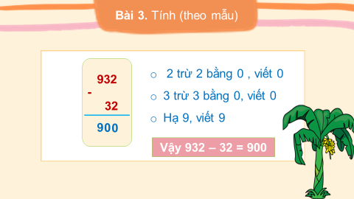  - GV cho HS nhận xét  + Em có nhận xét gì về phép tính này?  - GV nhấn mạnh cách trừ số có 3 chữ số cho số có 2 chữ số  - GV yc HS làm các phần còn lại ra VBT  - GV gọi HS nêu cách thực hiện.  - GV đánh giá HS làm bài  + Bài tập 3 củng cố kiến thức gì?  - GV nhấn mạnh kiến thức bài 3.  Bài 4:  - GV cho HS đọc YC bài  - GV đưa phép tính:  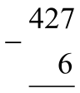  - Yêu cầu HS nêu thành phần của phép tính.  - Yêu cầu HS nhận xét cách đặt tính.  - GV nêu cách thực hiện phép tính.  - Yêu cầu HS làm bài cá nhân.  - GV cho HS nhận xét.  + Các phép tính ở bài tập 4 và bài tập 3 có điểm gì giống và khác nhau.  * GV lưu ý HS:  + Đặt tính sao cho thẳng hàng.  + Thực hiện tính từ phải sáng trái, lần lượt trừ hai số đơn vị, hai số chục và hai số trăm  3. Hoạt động Vận dụng, trải nghiệm. 7’  Bài 5:  - GV yêu cầu HS đọc bài 5  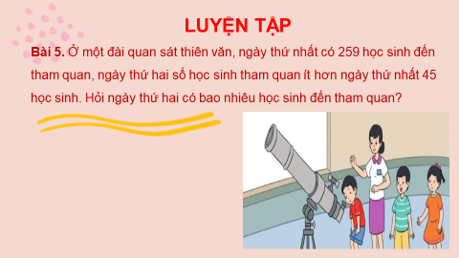+ Bài có mấy yêu cầu? đó là những yêu câu nào?  + Đề bài cho biết gì?  + Đề bài hỏi gì?  + Để tính được ngày thứ hai có số học sinh đến thăm quan thì phải làm gì?  - GV cho 1 HS làm bảng phụ, cả lớp làm vào vở.  - GV cho HS trình bày bài  .  -GV và HS cùng chữ bài và chốt KQ đúng  *  - GV tổ chức cho HS trò chơi “Hái hoa dân chủ”. HS hái được bông hoa có phép tính nào thì phải trả lời nhanh kết quả của phép tính đó.  + Qua các bài tập, em được củng cố kiến thức gì?  + Khi đặt tính và tính em cần lưu ý những gì?  - GV đánh giá, động viên, khích lệ HS.  - Nhận xét tiết học. | - HS chơi trò chơi.  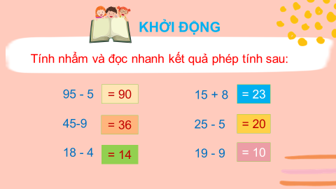  - HS lắng nghe  - 1 HS đọc YC bài  - HS quan sát  - HS nêu thành phần của phép tính.  - HS nêu cách đặt tính  - HS nêu cách tính, tính kết quả miệng.  - HS nhận xét  - Số bị trừ là số có 3 chữ số, số trừ là số có 2 chữ số.  - HS làm bài vào VBT  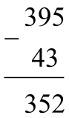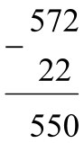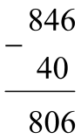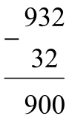  -HSTL  + Đặt tính theo cột dọc.  + Làm tính từ phải sang trái.  + Trừ đơn vị với đơn vị  + Trừ chục với chục  +Trừ trăm với trăm  - 1 HS đọc YC bài  HS quan sát  - HS nêu thành phần của phép tính.  - HS nêu cách đặt tính.  - HS nêu cách thực hiện phép tính.  - HS làm bài, nối tiếp đọc kết quả phép tính.  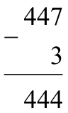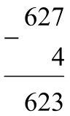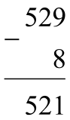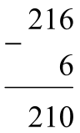  HS nhận xét:  + giống: đều là phép trừ không nhớ trong phạm vi 1000.  + khác: bài 4 số trừ là số có 1 chữ số; bài 3 số ......  - HS đọc bài toán.  - HS phân tích đề.  - HSTL  - 1 HS lên bảng làm, cả lớp làm vào vở  Bài giải:  Ngày thứ hai có số học sinh đến thăm quan là:  259 – 45 = 214 (học sinh)  Đáp số: 214 học sinh.  -HS chơi trò chơi củng cố  -HS TL  -HS lắng nghe
IV. Điều chỉnh sau bài dạy
…………………………………..…………………………………………………...
.……………………………………………………………………………………….………………………………………………………………………………………

